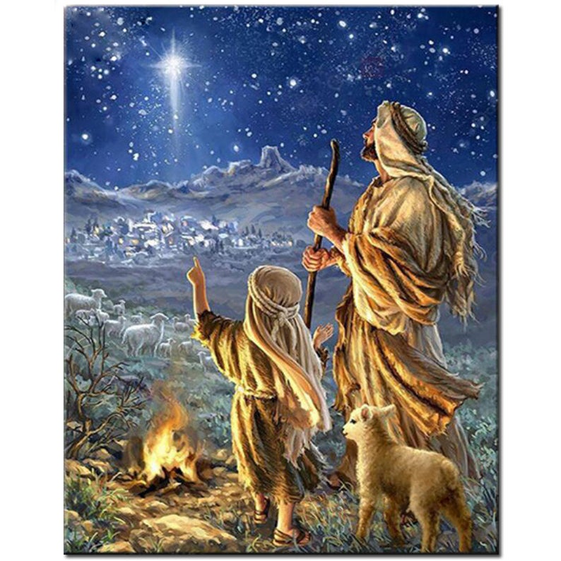

Krásné svátky Božího narození a všecko dobré v roce příštím
přeje celé farnosti Ostrožská Lhota
P. Miroslav Reif

